Réaliser une carte accessibilité (marche, vélo, ou TC)
à partir d’un réseau multimodal

!
Ne pas mettre de blanc ni d’accent pour les noms de répertoire et/ou de tables. Exemple : Armentieres/voirie_decoupe_2sens

1ère partie : Préparation des données

1) Récupérer un réseau Open street map (OSM)

Extension / Installer gérer les extensions : Installer Quick OMS

Saisir la requête suivante :
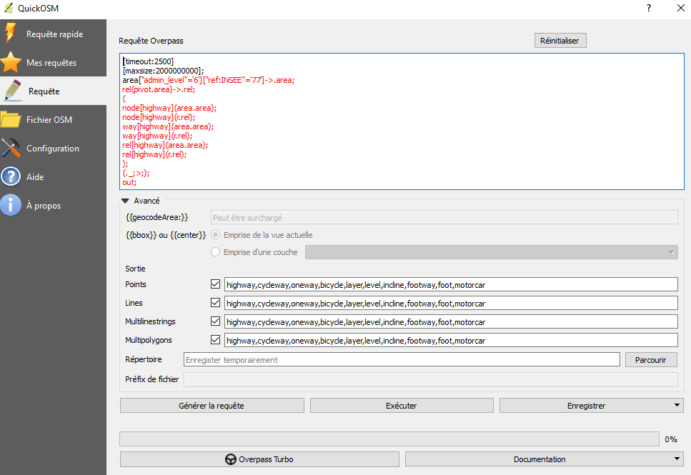

Ensuite :
Générer la requête
Exécuter
Fermer
Enregistrer la table « Osmquery » : modifier le SCR (EPSG 2154)
Exemple : DEPT77_voirie

Enregistrer la requête pour charger d’autres réseaux.

2) Nettoyer/Découper la table récupérée sous OSM

Afficher la boîte à outils de traitement
Onglet : Traitement / Boîte à ouils
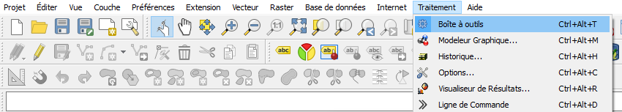

Afficher la Commande Grass GIS / Vecteur / V.Clean advanced
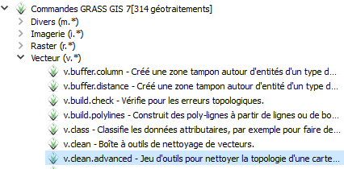

Commande Grass GIS / Vecteur / V.Clean advanced :
Sélectionner la couche à nettoyer : DEPT77_Voirie
Cleaning tools : indiquer les outils : break,bpol
Emprise : sélectionner la couche : DEPT77_Voirie
Cleaned : enregistrer le résultat dans un fichier : Clean_DEPT01_Voirie
Threshold (comma separated) : Indiquer le séparateur : 0,0
Errors : enregistrer un fichier erreur : Error_clean_DEPT01_Voirie
Run
Enregistrer la table cleaned (base voie découpée) : modifier le SCR (EPSG 2154)
Exemple : Clean_DEPT01_voirie
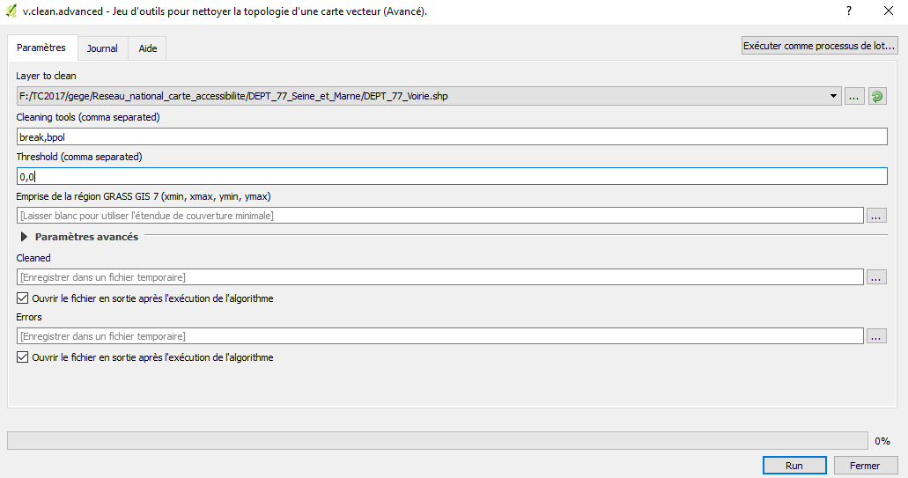

3) Ajouter et mettre à jour les colonnes dans la base voie découpée

SCRIPT : Ajout Champ

Clic droit sur script Ajout Champ et sélectionner Exécuter par lot

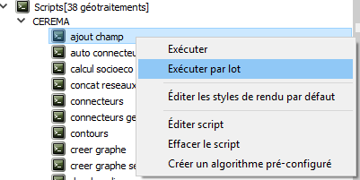

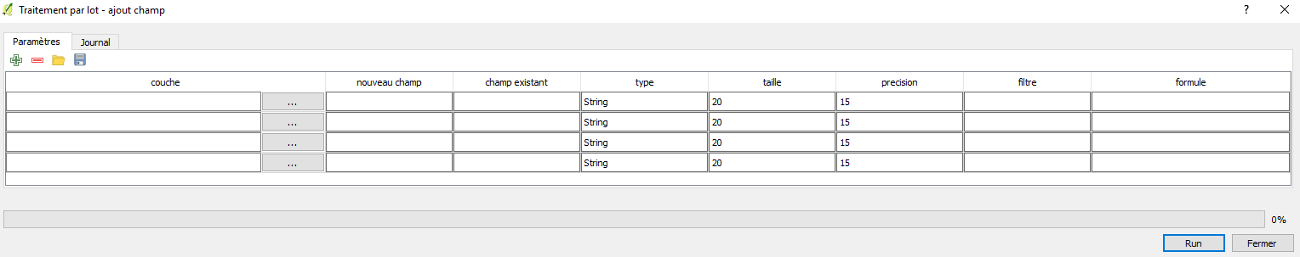

Ouvrir la base voie :

Les colonnes à créer et à mettre à jour :
Nouveau champ : Sens
Champ existant : Highway
Type : String
Taille : 1
Précision : 0
Formule : ‘1’

Nouveau champ : Longueur
Champ existant : Highway
Type : Double:
Taille : 15
Précision : 5
Formule : $length

Nouveau champ : Diffusion
Champ existant : Highway
Type : String
Taille : 1
Formule : ‘3’ (autorise la diffusion dans les deux sens)

Nouveau champ : Impasse
Champ existant : Highway
Type : String
Taille: 1
Formule : ‘0’ (franchissable)
Nouveau champ : Tps_vélo ou Tps_marche
Champ existant : Highway
Type : Double
Taille : 15
Précision : 5
Formule : $length*60/16000 (vélo : 16 km/h) ou $length*60/4000 (marche : 4 km/h)

Résultat :
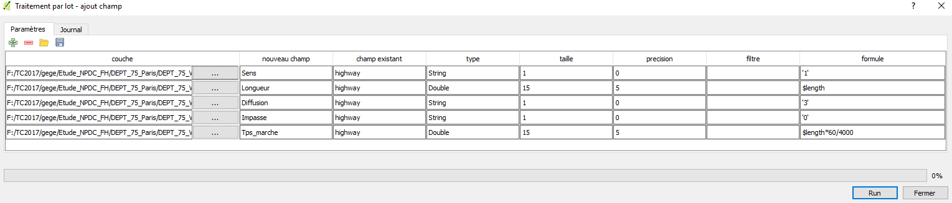
Correspondances pour la colonne type :
String = chaîne de texte
Double = décimal
Integer = entier

La colonne « filtre » est à utiliser pour la mise à jour d’un champ existant.

4) Rendre les autoroutes intraversables

SCRIPT : Ajout Champ

Clic droit sur script Ajout Champ et sélectionner Exécuter par lot

Les colonnes à mettre à jour :

Champ existant : Sens
Type : laisser le champ affiché par défaut
Taille : laisser le champ affiché par défaut
Précision : laisser le champ affiché par défaut
Filtre : highway in ('motorway','motorway_link','trunk','trunk_link')
Formule : ‘0’

Champ existant : Diffusion
Type : laisser le champ affiché par défaut
Taille : laisser le champ affiché par défaut
Précision : laisser le champ affiché par défaut
Filtre : highway in ('motorway','motorway_link','trunk','trunk_link')
Formule : ‘0’

Champ existant : Impasse
Type : laisser le champ affiché par défaut
Taille : laisser le champ affiché par défaut
Précision : laisser le champ affiché par défaut
Filtre : highway in ('motorway','motorway_link','trunk','trunk_link') and "layer" is Null
Formule : ‘3’ (autoriser des 2 côtés sauf autoroute)

Champ existant : Impasse
Type : laisser le champ affiché par défaut
Taille : laisser le champ affiché par défaut
Précision : laisser le champ affiché par défaut
Filtre : highway" in ('motorway','motorway_link','trunk','trunk_link') and "layer" in ('0')
Formule : ‘3’

Champ existant : Sens
Type : laisser le champ affiché par défaut
Taille : laisser le champ affiché par défaut
Précision : laisser le champ affiché par défaut
Filtre : foot" in ('no')
Formule : ‘0’

Champ existant : Diffusion
Type : laisser le champ affiché par défaut
Taille : laisser le champ affiché par défaut
Précision : laisser le champ affiché par défaut
Filtre : foot" in ('no')
Formule : ‘0’

Champ existant : Impasse
Type : laisser le champ affiché par défaut
Taille : laisser le champ affiché par défaut
Précision : laisser le champ affiché par défaut
Filtre : foot" in ('no')
Formule : ‘3’

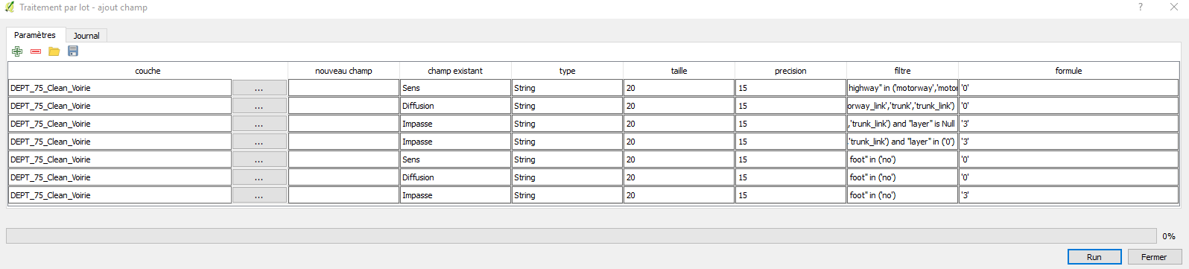
Résultat :

5) Préparation du sens 2

SCRIPT : Inverser

Ouvrir la couche réseau à inverser / Ajouter au réseau (le sens 2 s’ajoute directement à la couche réseau) / Enregistrer le résultat / Charger ou pas la couche dans Qgis.

Résultat :
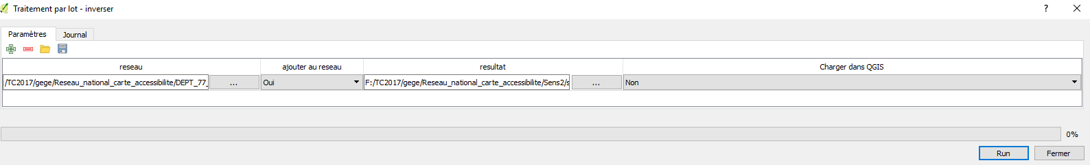

Uniquement pour réseau vélo
oneway= ‘yes’ and highway in (‘primary’,’secondary’,’tiertary’,’primary ling’,’secondary link’,’tertiary link’) and cycleway is Null
Mettre à jour champ Sens : ‘0’

A partir du boulier :
Mise à jour de la colonne « incline » pour inversion des inclinaison (champs à adapter selon les types d’inclinaisaon dans la couche)
Case when « incline »= ‘up’ then ‘down’
when « incline »= ‘down’ then ‘up’
when « incline »= ‘-8%’ then ‘8%’
when « incline »= ‘10%’ then ‘-10%’
when « incline »= ‘8%’ then ‘-8%’
when « incline »= ‘-10%’ then ‘10%’
else Null
End

6) Générer les nœuds

SCRIPT Créer graphe

Charger la couche réseau
Préfixe : m (pour différencier les nœuds des différents modes de transport)
Donner un nom à la couche des nœuds

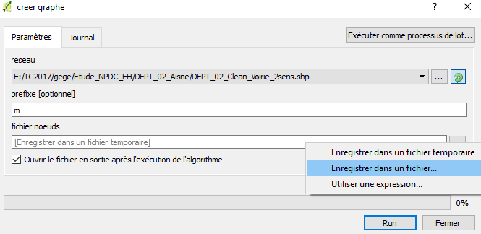
Résultat :

Uniquement pour réseau vélo
Mise à jour du champ temps vélo à partir du boulier (champs à adapter selon les types d’inclinaisaon dans la couche)
case when « incline » = ‘up’ then $length*60/8000
when « incline » = ‘down’ then $length*60/24000
when « incline » = ‘-8 %’ then $length*60/32000
when « incline » = ‘10 %’ then $length*60/4000
when « incline » = ‘8 %’ then $length*60/4000
when « incline » = ‘-10 %’ then $length*60/32000
else NULL
END

7) Créer le réseau (vélo ou marche) txt

SCRIPT Réseau ti
Permet de générer un réseau transport individuel au format Musliw à partir d'une couche Qgis

Ouvrir la couche réseau
Lancer script ti
reseau routier : nom de la couche voirie
sens : Sens
temps : Tps_marche
longueur : Longueur
nœud i : i
nœud j : j
période : ne rien modifier
num plage : ne rien modifier
début période : ne rien modifier
fin période : ne rien modifier
calendrier : ne rien modifier
mode : m (si marche)
réseau musliw : Enregistrer réseau (avec extension .txt)
Run

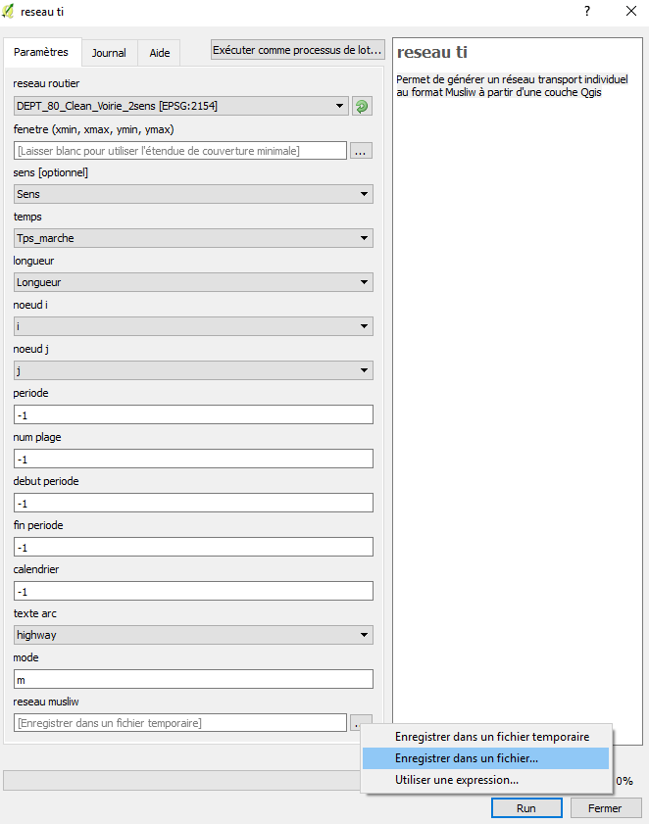
8) Supprimer les nœuds isolés (nœuds qui sont inaccessibles / rattachés à rien)

Ouvrir les couches « nœuds.shp » et « réseau voirie.shp »
Choisir un nœud accessible

Préparer la matrice pour Musliw (ouvrir bloc notes)
nœud accessible de départ ; nœud accessible d’arrivée (recopier le nœud de départ) ; nb passagers ; jour ; heure (min) ; arrivée ou départ
Exemple : m156597;m156597;1;1;540;a
540 correspond à 9h

Enregistrer la matrice. Exemple : matrice_noeuds_isoles_DEPT_VOIRIE_77

Lancer musliw

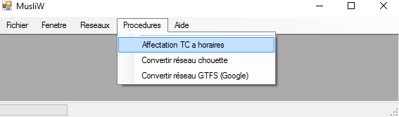
Réseau : nom du réseau txt (créer précédemment avec le script ti)
Matrice : nom de la matrice txt
Poids TC : 1 Coût max : 1E+38
ATT : 1
Poids map : 1 Map max : 1E+38
Poids cor : 1
Coef TMAP : 1 Sans tronçon
min max Paramètre : 25
5 60 Max classe : 10 000
Puissance : 2
Cocher : demi-tour interdit
Cocher : Sorties noeuds

Résultat :
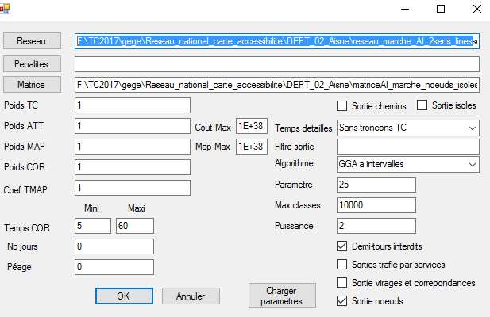
Dans Qgis :

Ouvrir le fichier nœud musliw .txt

Cocher :
Codage UTF-8
Point-virgule
En-têtes en 1ère ligne
Pas de géométrie (juste la table)

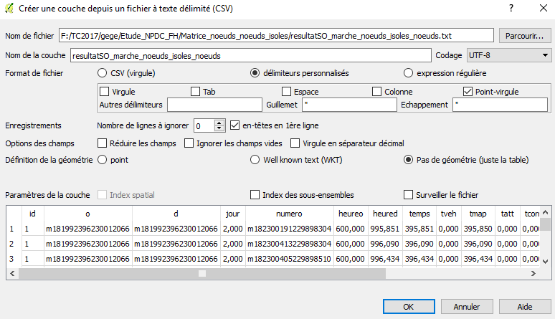

Se positionner sur le fichier nœud.shp
Faire une jointure

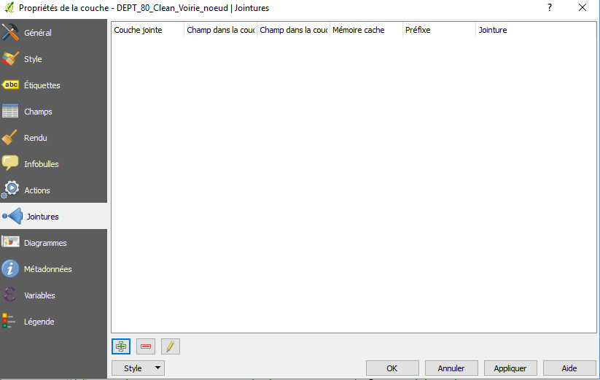
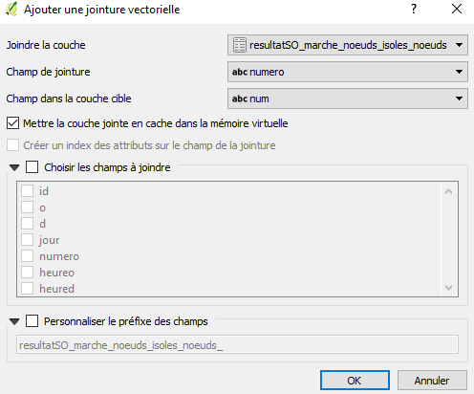
Visualiser sous Qgis
Style catégorisé
Choisir n’importe quelle colonne dans la table : fonction ‘nom de colonne’ is Null
Classer
les numéros 1 sont les nœuds isolés/inaccessibles, ceux qu’il faut supprimer

Supprimer les nœuds isolés/inaccessible
Ouvrir la table d’attributs
Sélectionner les nœuds inaccessibles / rattachés à rien : fonction ‘nom de colonne’ is Null
Mettre la table en mode édition

Supprimer les entitiés sélectionnées

9) Créer un réseau TC (générer réseau horaire pour carte accessibilité TC)
A partir d’un fichier GTFS non prêt pour musliw

Dans QGIS :

SCRIPT gtfs musliw
Clic droit sur le script / Exécuter par lot

Sélectionner le répertoire source (endroit où sont stockés les GTFS)
Enregistrer le résultat dans le répertoir résultat. Exemple répertoire« GTFS »
Préfixe réseau : VA (exemple VA pour Valenciennes)
uic : Non
split formula : laisser la valeur par défaut
RUN

Résultat :
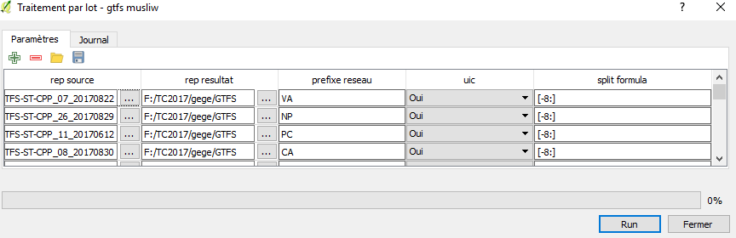

Dans le répertoire résultat (sauvegarde des fichiers GTFS créés), ouvrir le fichier calendar.txt afin de sélectionner une semaine type (hors périodes de vacances). Exemple : du 11/09/2017 au 17/09/2017
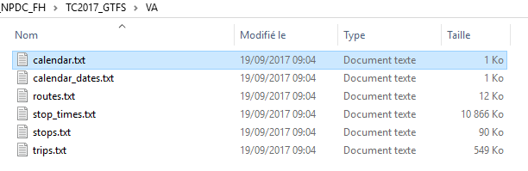
Convertir réseau GTFS
SCRIPT reseau tc
Fichier GTFS : ouvrir le repertoir où se trouvent les fichiers GTFS
Début calendrier : Indiquer date de début de semaine (démarre le lundi)
Fin calendrier (semaine type) Indiquer date de fin de semaine (termine le dimanche)
Fichier musliw Choisir le répertoire : exemple : GTFS pour musliw
Enregistrer le nom du réseau (avec extension .txt) – Exemple VA.txt

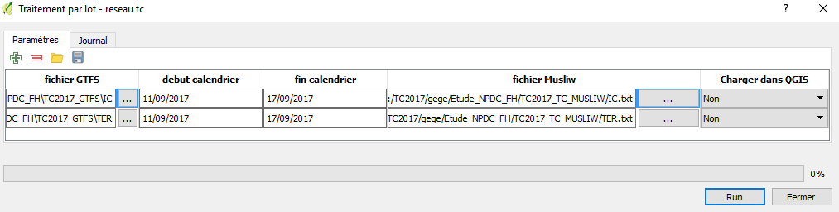

10) Charger les arrêts (TC) dans Qgis

SCRIPT Import GTFS
Clic droit / Exécuter par lot

rep GTFS : Sélectionner le répertoire GTFS
date offre : 12/10/2017 (si semaine choisie lundi 9 octobre 2017 au dimanche 15 octobre 2017)
t1 : laisser les valeurs par défaut
t2 : laisser les valeurs par défaut
préfixe : VA (remettre le nom du réseau exemple VA pour Valenciennes)
porj : laisser les valeurs par défaut
rep sortie : créer un repertoire de sauvegarde (exemple shp (les fichiers de sorties sont des .shp))
encodage : « utf8 » laisser cette valeur par défaut. Si jamais ne fonctionne pas avec cette variable,remplacer « utf8 » par « cp1252 »

Résultat :
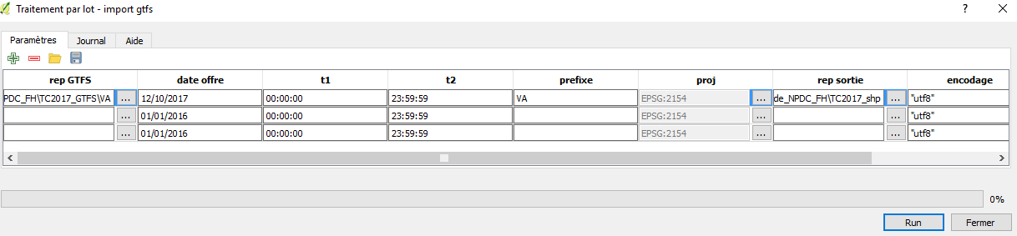
11) Générer les connecteurs
Afficher les nœuds précédemment générés
Afficher le réseau voirie

SCRIPT connecteur
Permet à partir de deux couches (arrêts de transport en commun et noeuds d'un réseau routier) de générer un fichier Musliw de connecteurs.

Connecter les arrêts aux nœuds piéton les plus proches

Clic droit / Exécuter par lots

arrêt : arrêt piéton (stops.shp)
stop id : ident
texte ori : t (TC)
mode ori : t (TC)
nœud : table nœud piéton
node id : num
mode des : m (marche)
rayon recherche : 1000
vitesse : 0
Enregistrer le fichier : connecteur_reseau_tc_map (avec extension .txt)

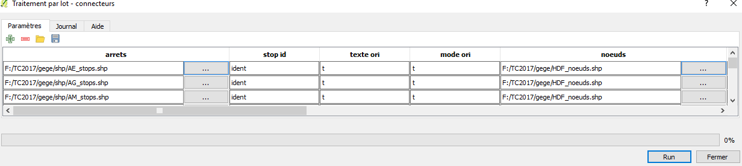
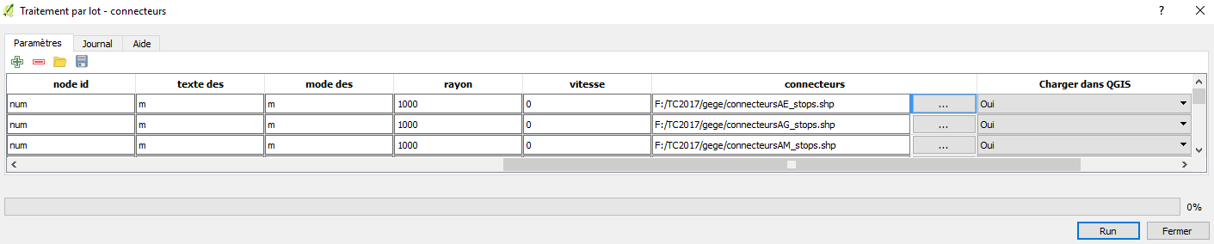
12) Création du fichier multimodal

SCRIPT concat réseaux
Concatener les différents réseaux
Réseau marche
Connecteurs
Arrêts piétons
Horaires TC

source : sélectionner l’ensemble des fichiers .txt à concatener
fichier musliw : enregistrer réseau multimodal (avec extension .txt)
RUN

Résultat :
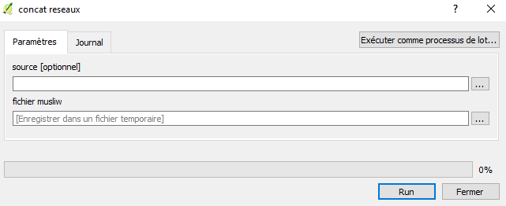

2ème partie : Réalisation de la carte accessibilité
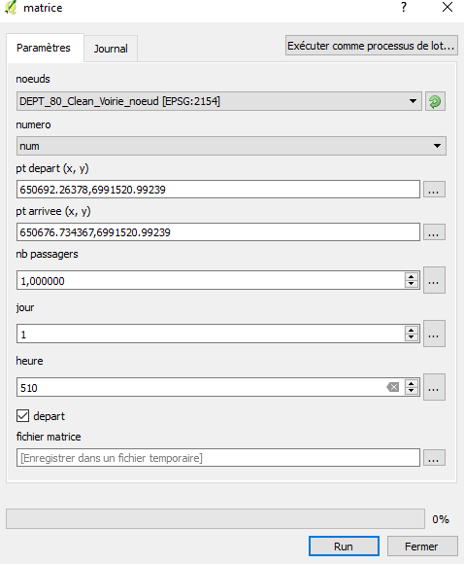
1) Préparer la matrice pour musliw

Dans Qgis :
SCRIPT matrice
nœud de départ ; nœud d’arrivée ; nb passagers ; jour ; heure (min) ; arrivée ou départ
m156597;m156597;1;1;540;d
Enregistrer la matrice

Ne pas cocher la case depart si matrice arrivée

2) Définir un nouveau jeu de paramètres de Musliw (si besoin)

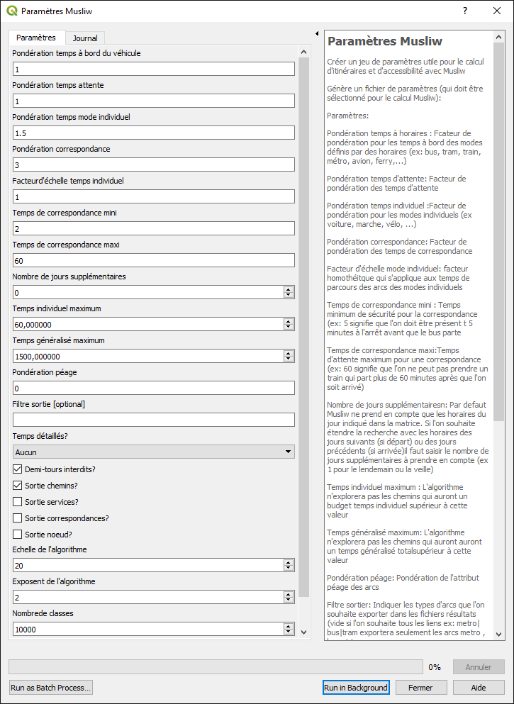

3) Lancer Musliw

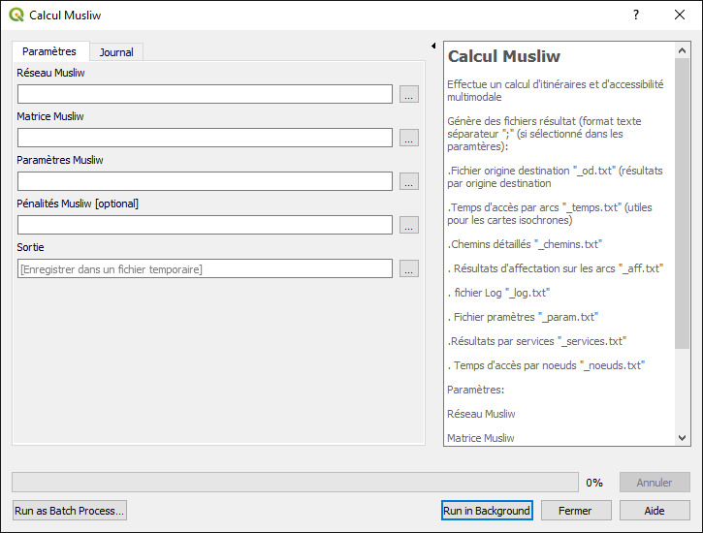

4) Mettre à jour les champs ti et tj

Dans Qgis :

SCRIPT maj ti tj
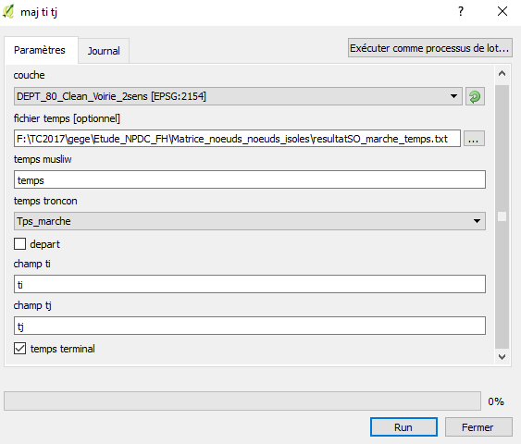

couche : reseau_voirie.shp
fichier temps : sélectionner le fichier temps générer par musliw
temps musliw : temps
temps tronçon : Tps_marche
Décocher départ si dans matrice musliw « arrivée »
champ ti : ti
champ tj : tj

Cocher temps terminal pour ne pas prendre en compte le temps restant depuis l’arrêt si par exemple arrivée à 8h20 alors que dans la matrice l’arrivée est prévue à 8h30. Dans ce cas il ne prend pas en compte les 10 min restantes.

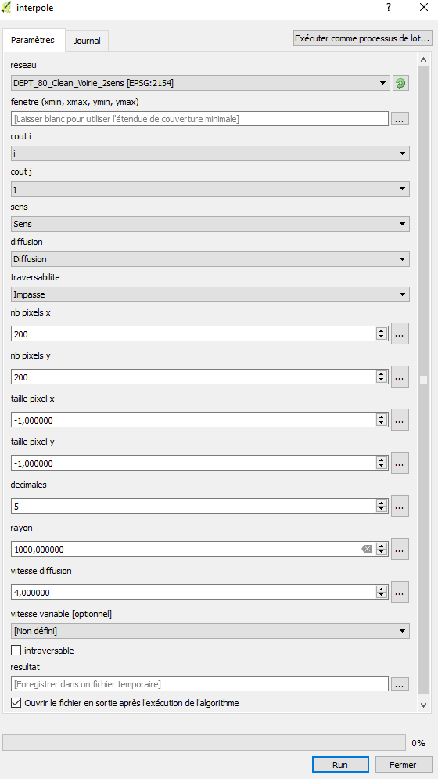
5) Lancer l’interpolation linéaire

SCRIPT interpole

reseau : réseau_voirie_shp
fenêtre : permet de zoomer sur la couche
coût i : i
coût j : j
sens : Sens
diffusion : Diffusion
traversabilité : Impasse
nb pixel x :200
nb pixel y : 200
taille pixel x : laisser les valeurs par défaut
taille pixel y : laisser les valeurs par défaut
décimal : 5
rayon : 1000
vitesse diffusion : 4 (4 km/h map) vitesse à adpter selon le mode (16 km/h vélo)
interaversables : ne pas cocher
resultat : enregistrer le raster
RUN

6) Créer isovaleurs (polygones)

SCRIPT contour
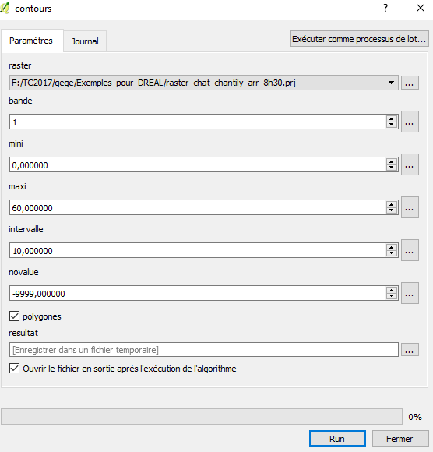

Exemple isochrone
